Коммерческое предложение по продаже кранов.

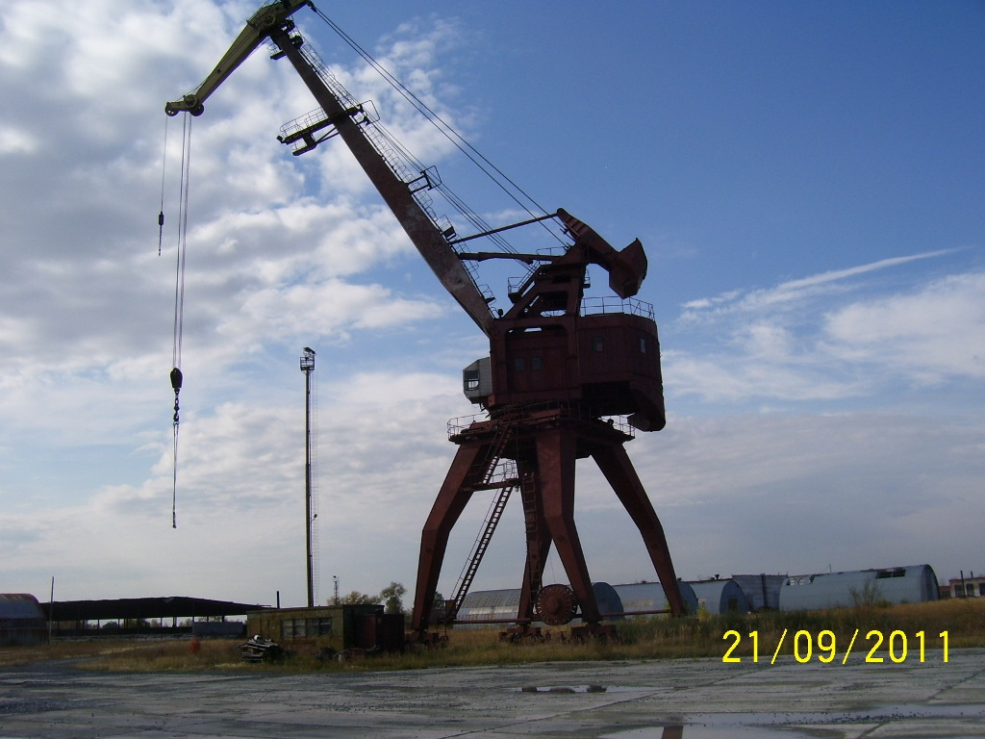
КПМ 32/16 – 17/30 – 10,5 заводской № 5997, дата выпуска март 1979, заводом подъёмно-транспортного оборудования
им. С.М.Кирова, г. Ленинград. Дата установки 08.07.1981г., г. Тобольск левый берег Иртыша. Масса крана (полная) 232 т.
Масса основных частей крана: портала 41,8; платформы 47, 5 т; каркаса 13, 94 т; стрелы 16,0; коромысла 31,0 т; хобота 6,6 т.
Грузоподъёмность: главного подъёма от 8 до 17 м – 32 т, свыше 17 м до 30 м - от 32 до 16 м., вспомогательного подъёма на всех вылетах 5 т. Вылет стрелы: наибольший главного подъёма 30м, вспомогательного подъёма 31,5 м., наименьший главного подъёма 8 м, вспомогательного подъёма 9,5 м. Колея портала 10,5 м. Предназначение: монтажные и сборочные работы.
Исправный.

КПМ 32/16 – 17/30 – 10,5 заводской № 6414, дата выпуска 1981г., заводом подъёмно-транспортного оборудования
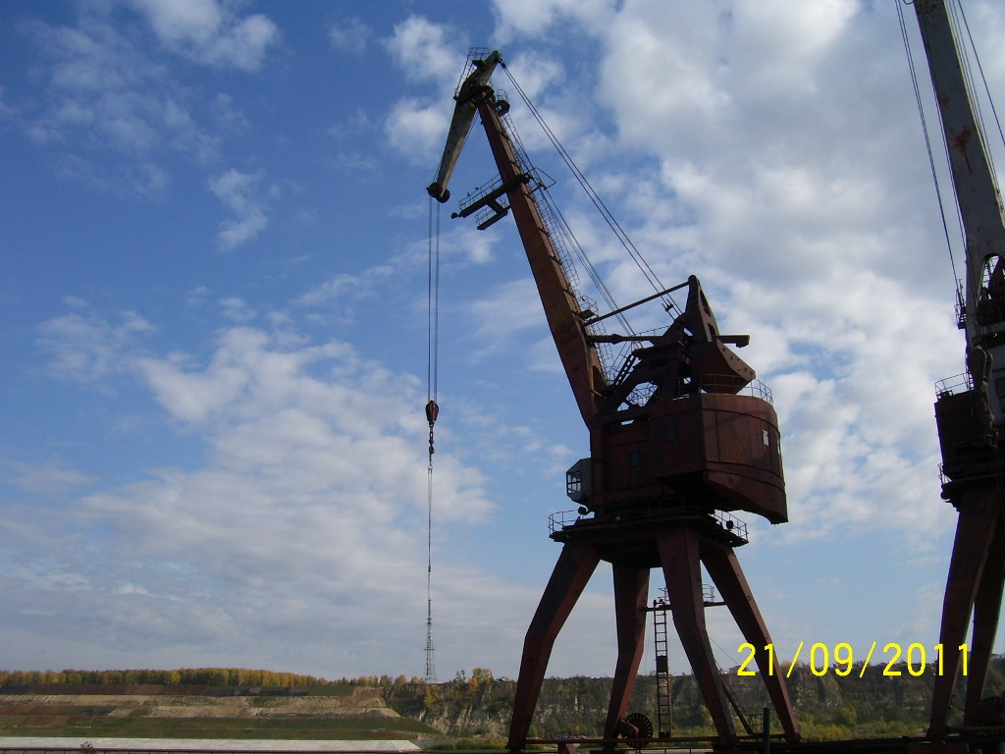
им. С.М. Кирова, г. Ленинград. Дата установки 23.08.83г. г. Тобольск Левый берег Иртыша. Масса крана 232 т. Масса основных частей крана: масса балласта бетон 42 т, металлолом 7 т, масса противовеса стрелового устройства 29,2 т. Максимальная грузоподъёмность: главный подъём от 8 до 17 м – 32 т, свыше 17 до 30 м – от 32 до 16 т, вспомогательный подъём 5т на всех вылетах. Вылет главного подъёма: наибольший 30 м, наименьший 8 м. Максимальная нагрузка колеса на рельс в рабочем состоянии 29 тс. Предназначение: производство монтажных и сборочных работ. Исправный.

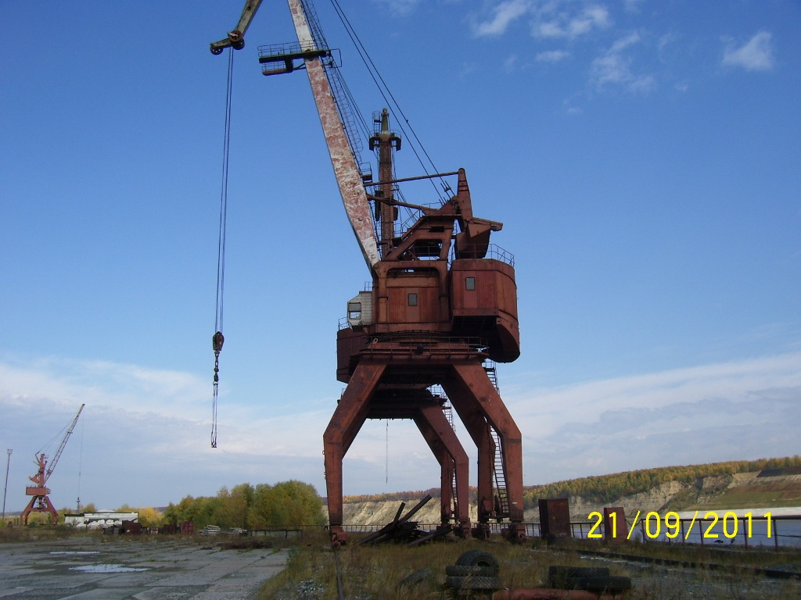
КПМ 32/16 – 17/30 – 10,5 заводской № 6299, дата выпуска1980г. заводом подъёмно-транспортного оборудования
им. С.М.Кирова, г. Ленинград. Дата установки 27.04.1984г. г. Тобольск левый берег Иртыша. Масса крана 232т. Масса основных частей крана: масса балласта бетон 42т, металлолом 7 т, масса противовеса стрелового устройства 29,2 т. Максимальная грузоподъёмность: главный подъём от 8 до 17 м – 32 т, свыше 17 до 30 м – от 32 до 16 т, вспомогательный подъём 5т на всех вылетах. Вылет главного подъёма: наибольший 30 м, наименьший 8 м. Максимальная нагрузка колеса на рельс в рабочем состоянии 29 тс. Предназначение: производство монтажных и сборочных работ. Исправный.

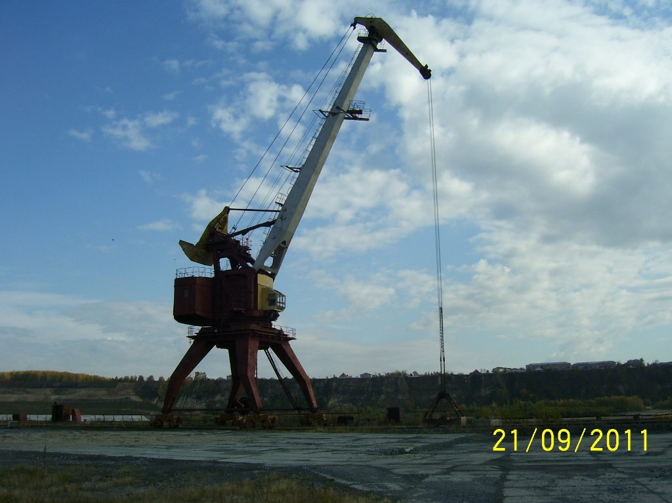
КПП – 10 – 30 – 10,5 заводской № 4776, дата выпуска 1973 г. заводом подъёмно-транспортного оборудования
им. С.М. Кирова, г. Ленинград. Дата установки 28.01.1984г. г. Тобольск Левый берег Иртыша. Масса крана 185 т. Масса основных частей крана: Портала 38,97 т; каркаса 13,85 т; коромысла 27,0 т; балласта 23,0 т; платформы 19,6 т; стрелы 13,0; хобота 5,345 т, грузоподъёмность 10 т, вылет стрелы наибольший 30 м, наименьший 8 м. Наибольшее давление колеса на рельс в рабочем состоянии 19 тс. Предназначение: перегрузка навалочных грузов, допускается временная работа со штучными грузами. Исправный.
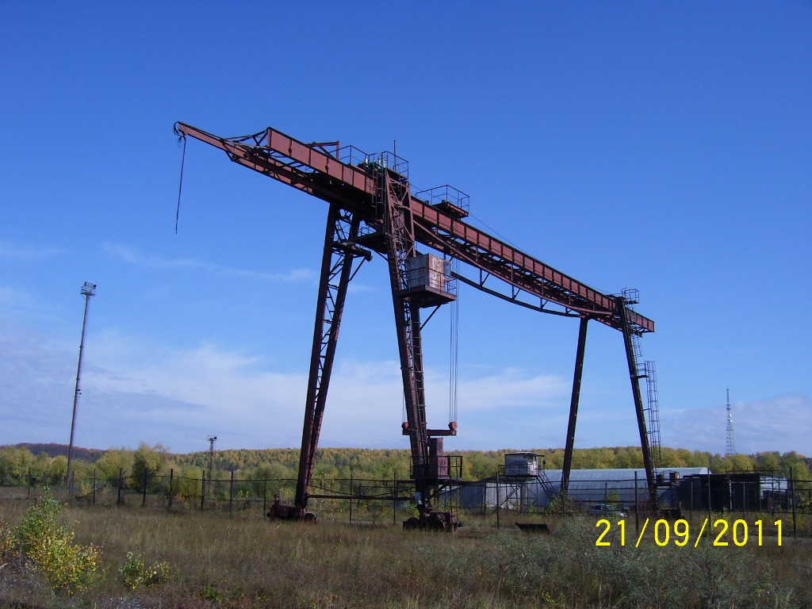
Кран козловой специальный КС 30 - 32 Б заводской № 38, дата выпуска 1982 г. Изготовитель: Запорожский энерго механический завод. Дата установки 23.12.1985 г., г. Тобольск левый берег Иртыша. Масса крана в рабочем состоянии (без груза) 76,8 т. Масса балласта 2,0 т.; максимальная грузоподъёмность 30 т, максимальная нагрузка колеса на рельс 21, 0 тс. Колея подкрановых путей 32 м. Предназначение: обслуживание открытых площадок складов и монтаж строительных конструкций. Исправный.

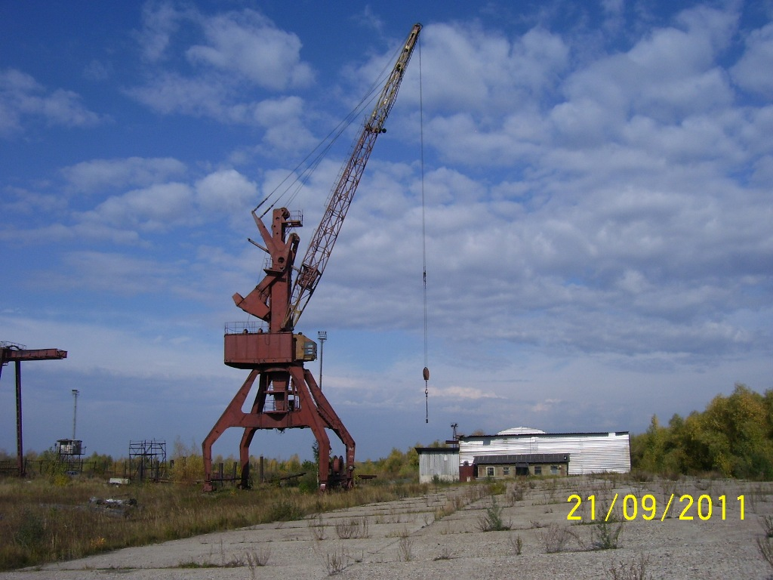
КПП – 5 – 30 – 10,5 заводской № 225, дата выпуска 1971 г. Изготовитель: Пермский завод горношахтного машиностроения,
г. Пермь -24. Дата установки 02.09.1986г.; г. Тобольск левый берег Иртыша. Масса крана 100 т. Масса основных частей: портала 23 т; башни 10,5 т; стрелы 8 т; противовеса 14 т; балласта на противовесе 8 т; грузоподъёмность крана 5 т, вылет грузового крюка: максимальный 30 м, минимальный 8 м, давление колеса крана на рельс 16 т.
Предназначение: перегрузка грузов. Исправный.

Кран монтажный прицепной КП – 25 заводской № 2964, дата выпуска 1989г. завод им. Сардарова, г. Москва;
Местонахождение: ОАО « Тобольский речной порт», Масса крана (с трактором) 25,8 т; Масса основных частей крана: трактора без заправки топлива и масла 13,31 т; грузоподъемность 25 т, вылет стрелы наменьший 2,5 м, наибольший 7 м, стрелы в сборе 2,56 т; дышла 2,1 т; тележки и крана 1,17 т; контргруза 8,13 т; лебёдки в сборе 2,06 т. Предназначение: монтаж и демонтаж нефтепромыслого оборудования и производства погрузочно-разгрузочных работ. Исправный.

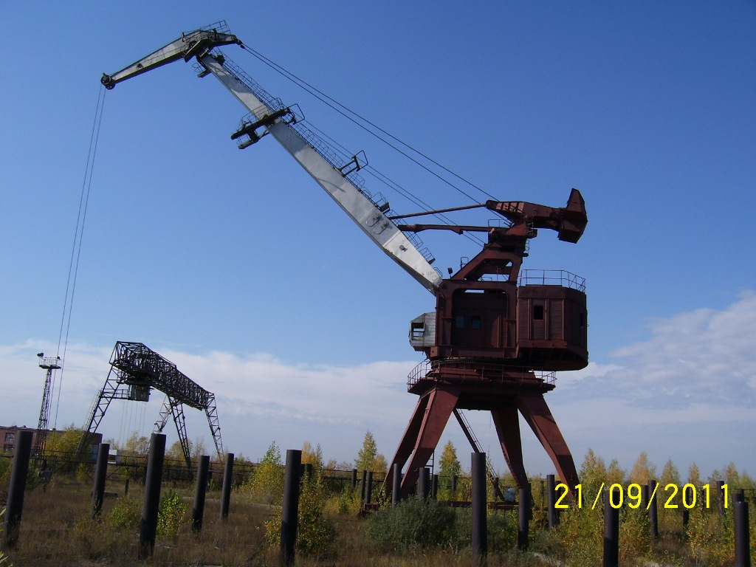
КПМ 10 – 30 – 10,5 заводской № 6119. дата выпуска 1979 г. заводом подъёмно-транспортного оборудования им. С.М.Кирова,
г. Ленинград. Дата установки 30.10.1981 г., г. Тобольск Левый берег Иртыша. Масса крана в рабочем состоянии 180 т, масса балласта: бетон 28, 7 т; масса противовеса стрелового устройства (без рычага коромысла) 24,86 т.максимальная нагрузка колеса на рельс в рабочем состоянии 19 т, грузоподъёмность 10 т, вылет главного подъема наибольший 30 м., наименьший
8 м, колея 10,5 м. Предназначение: производство монтажных и сборочных работ. Демонтированы эл.двигатели, редукторы.

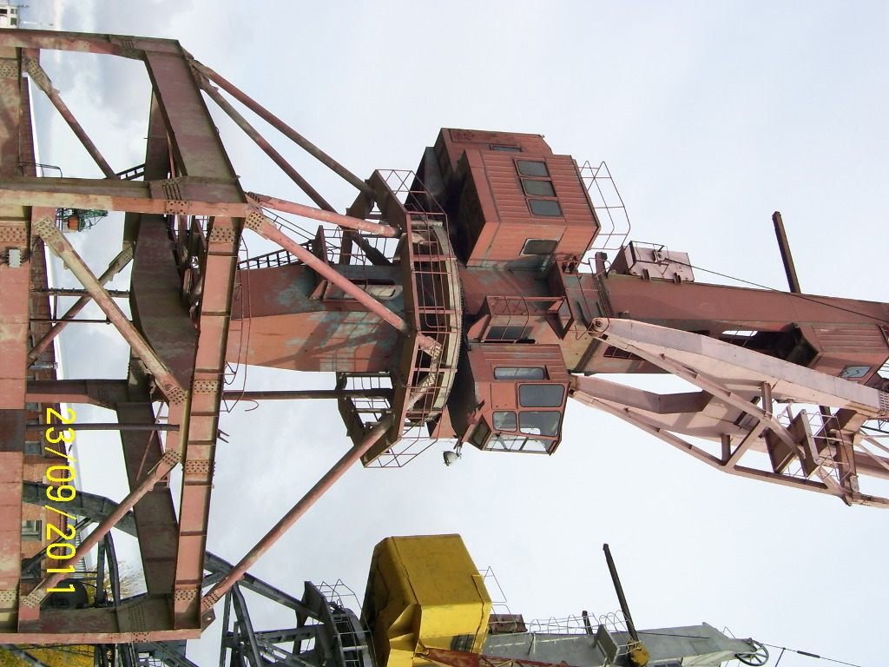
Портальный кран Ганц – г/п 5/6 – 32 заводской № 681, дата выпуска 1969 г, изготовитель: Венгеский Судо и Краностроительный завод «Ганц» г. Будапешт. Дата установки июль 1970 г. ОАО « Тобольский речной порт». Общий вес крана с крюком 116 т, масса портала с кольцом и площадками 34 т; поворотная башня с машинным отделением 47 т; стрела 11 т, противовес подвижный 13 т, крюк 623 кг, давление колеса крана на рельс 19 т. Предназначение: перегрузка навалочных и штучных грузов в морских и речных портах. Исправный.

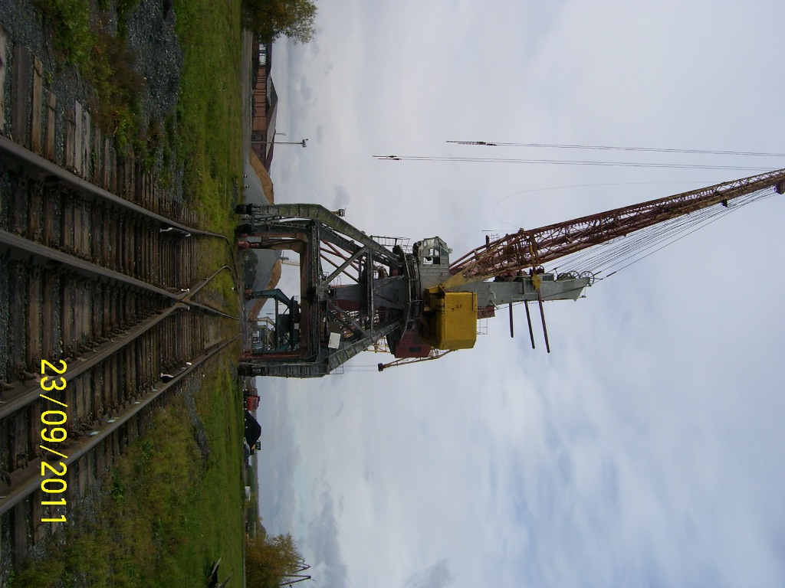
Портальный кран Ганц – г/п 5/6 – 32 заводской № 31, дата выпуска 1983 г, изготовитель: Венгеский Судо и Краностроительный завод «Ганц» г. Будапешт. Дата установки 28.02.2002 г. ОАО «Тобольский речной порт». Общий вес крана с крюком 116 т, масса портала 31 т. Полный вес башни 13 т; стрела 16 т, противовес подвижный 13 т, крюк 623 кг, давление колеса крана на рельс 18 т. Предназначение: перегрузка навалочных и штучных грузов в морских и речных портах. Исправный.

